湘南地区医卫类行业2026届普通高等学校毕业生

供需见面会医护专场邀请函
尊敬的用人单位：
感谢贵单位多年来对我校毕业生就业工作的大力支持！为认真做好毕业生就业服务工作，促进我校毕业生充分就业，满足各单位的用人需求，我校拟定于2026年4月13日（星期一）举办湘南地区医卫类行业2026届普通高等学校毕业生供需见面会医护专场。诚邀贵单位领导莅临指导，选拔人才。
一、举办单位
主办：湖南环境生物职业技术学院招生就业处
承办：湖南环境生物职业技术学院医学院
二、时间地点
举办时间：2026年4月13日9:00-13:00。
举办地点：湖南环境生物职业技术学院北校区体育馆二楼（衡阳市石鼓区望城路165号）
三、会议内容：
1、组织省内外用人单位与我院毕业生进行面对面洽谈和双向选择，达成就业意向并签订就业协议。
2、各单位可以通过本次供需见面会与我院深入交流，推进双方合作，建立长期合作机制。
四、参与需知：
1、报名方式： 登录湖南环境生物职业技术学院云就业网（http://hnhjswzy.bibibi.net/），选择“湘南地区医卫类行业2026届普通高等学校毕业生供需见面会医护专场”，按要求填写资料并上传招聘海报，提交报名并等待审核（未注册过的用人单位需先注册账号，待注册信息审核通过后再登录系统进行报名)。
（1）需准备的资料
①统一社会信用代码证扫描件(注册时使用)；
②招聘海报电子版。请各用人单位在网站报名时严格按附件2模板上传电子版word文件，勿用图片模式。
③盖公章的营业执照复印件和附件1《参会回执》（招聘会报到时用）。
（2）报名时间为2026年3月8日至4月11日。报名成功后，加入医学院就业单位微信沟通群（先加13087344262微信，由责任老师邀请到医学院就业单位微信群），相关事项在微信群通知。
（3）校友单位报名时，请在系统内提交认证信息。
2、每个参会单位安排1个展位，展示台上会有招聘信息，如需个性化宣传材料需参会单位请自备，并自行到场悬挂展示。
3、招聘会为公益性质，不收取任何费用，并免费为参会单位人员提供午餐，交通及住宿请自行解决。参会单位不得以任何理由收取毕业生任何费用。
4、已通过审核的参会单位如因特殊原因取消参会，请于4月10日前电话告知校方。
5、招聘会当天，请各参会单位请于招聘时间前半小时到体育馆一楼大厅报到，报到时请提供加盖单位公章的营业执照复印件和《参会回执》（附件1）。
6、建议携带单位公章参会，以便与毕业生现场签订就业协议书。
五、参会2026届毕业生基本情况
序号 | 专 业 | 人数（人） | 学 历
1 | 护理 | 1369 | 大专
2 | 助产 | 144 | 大专
3 | 康复医学技术 | 207 | 大专
4 | 临床医学 | 187 | 大专
5 | 口腔医学 | 84 | 大专
6 | 预防医学 | 46 | 大专
7 | 口腔医学技术 | 226 | 大专
小计 |  | 2263
五、联系方式及地址
联 系 人：贺老师、江老师
联系电话：0734-8498541（办公电话）、13087344262（贺）、13574781885（江）以上均微信同号
邮 箱：158565988@qq.com
双选会后3天左右，请各参会单位将录用名单（附件3）以excel表格形式发送到邮箱158565988@qq.com，谢谢合作。
附件：1.《参会回执》
2.《参会公函》模板
3.用人单位录用名单汇总表
4.来校路线和住宿参考
5.用人单位操作指南

湖南环境生物职业技术学院
医学院
2026年3月7日

附件1：
参会回执
参会单位名称
单位简介
用人单位  （盖章） | 参加招聘会人员姓名 | 性别 | 职 务 | 联系电话 | 是否需要用餐
单位性质 | 组织机构代码 | 登记日期 | 座 机 | 单位详细地址
需求专业 | 需求人数 | 学历要求 | 综合  薪资 | 拟工作地点 | 上岗时间

附件2：
参会公函

湖南环境生物职业技术学院医学院：
兹有我单位XXX等X人参加4月13日贵校举办的“湘南地区医卫类行业2025届普通高等学校毕业生供需见面会医护专场”，情况属实，请予接洽为盼。
工作人员名单如下：
序号 姓名 职务 是否是负责人
1
2
3

单位名称（盖章）：
2026年X月X日

附件3:
用人单位录用名单汇总表
单位全称：
序号 | 学生姓名 | 学生电话 | 年级专业班级 | 录用岗位 | 备注
注：双选会后3天左右，请各参会单位将此表以excel表格形式发送到邮箱158565988@qq.com，谢谢合作。
附件4：
来校路线和住宿参考
1.来校路线：
⑴自驾：请按地图导航，导航时请注意终点是“湖南环境生物职业技术学院北校区”，地址：湖南省衡阳市石鼓区望城路165号。
⑵高铁：高铁衡阳东站乘坐137路公交车到火车站，转138路公交车到终点站。
⑶火车：衡阳火车站转138路公交车到终点站。
2.住宿参考：
以下酒店可供参考：
⑴校内培训楼（168元/标间，不含早餐，可开发票，联系人： 姚老师15173481055）；
（2）蔚徕酒店(衡阳帝景山庄店)：0734-8190188；
（3）怡程酒店（衡阳华源支路店）：0734-2895555；
（4）维也纳酒店（衡阳华耀城店）：0734-8133888。

附件5：
用人单位操作指南

场景一 未注册单位如何注册账号？

登录学校就业网http://jyxx.hntcmc.net，点击单位注册。
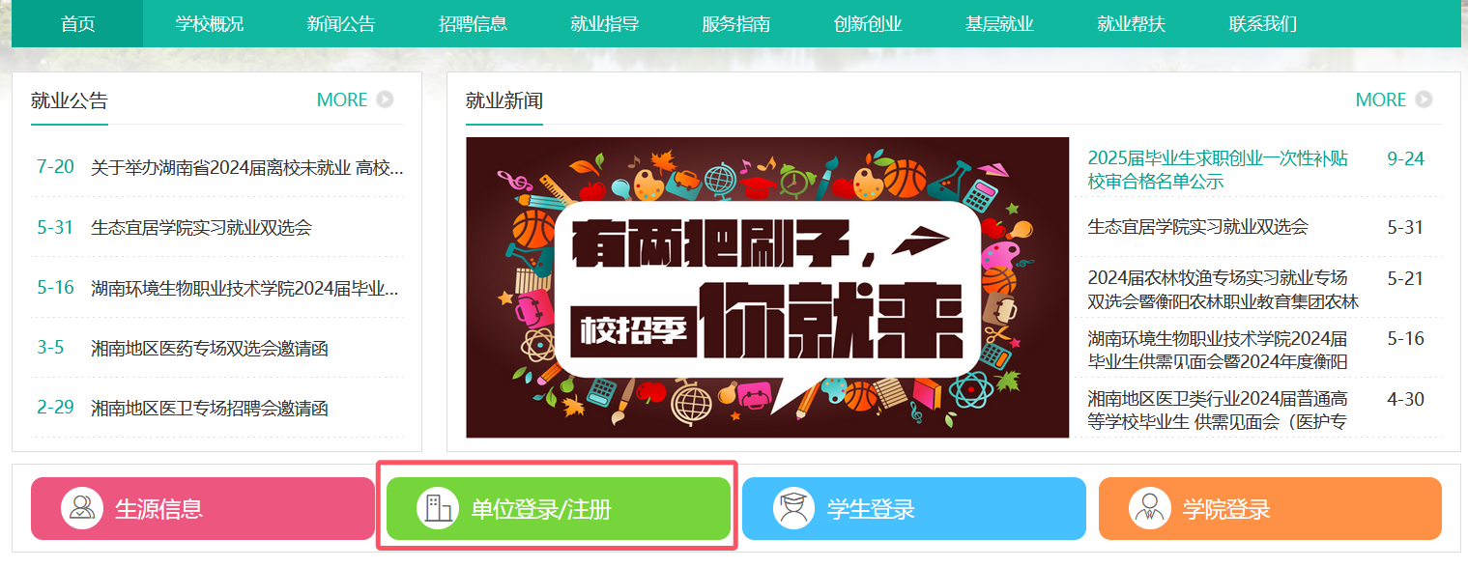

1.填写单位注册信息、认证资料；
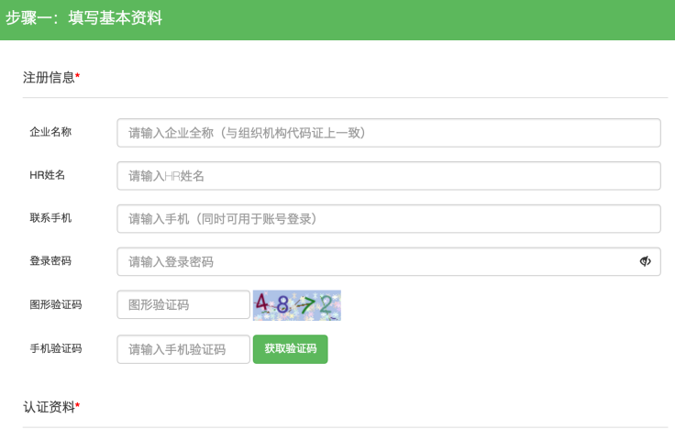

2.选择招聘业务，选项包含“暂不招聘（只注册账号）”“申请宣讲会”、“申请双选会”、“申请在线招聘”；
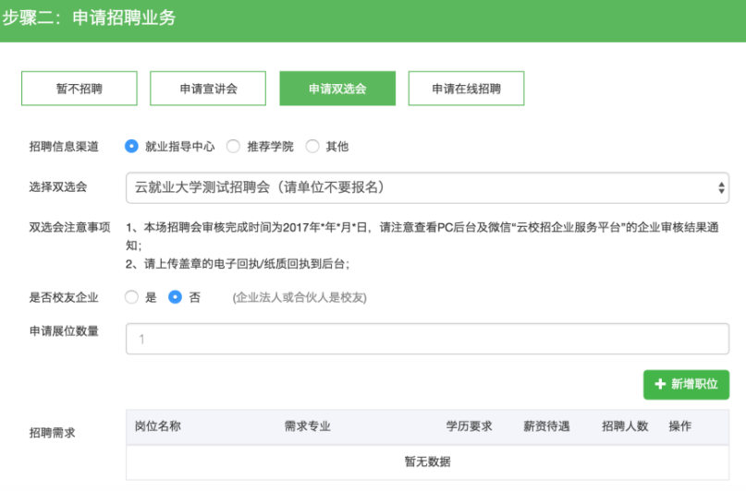

3.微信关注“云校招企业服务平台”，并扫码绑定微信。
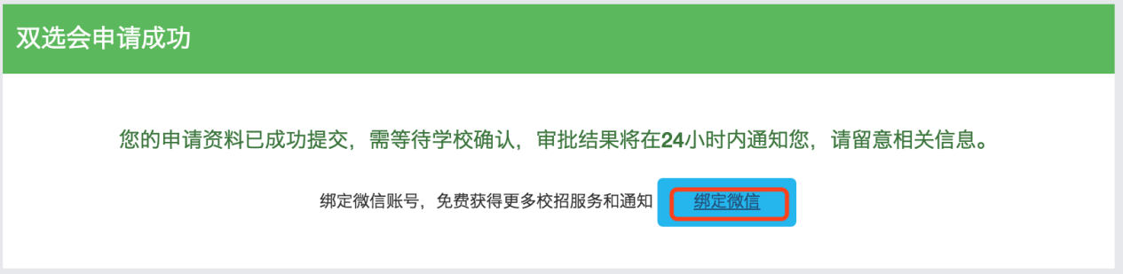

三个步骤完成后，即申请成功。
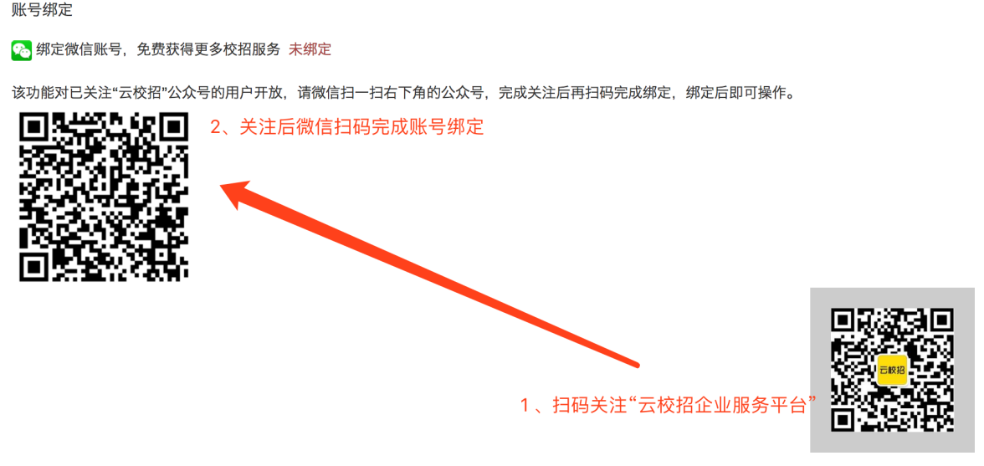

场景二 已注册单位如何申请双选会？

1.已注册单位申请双选会登录学校就业网，点击单位登录；

输入账号，密码后点击登录：
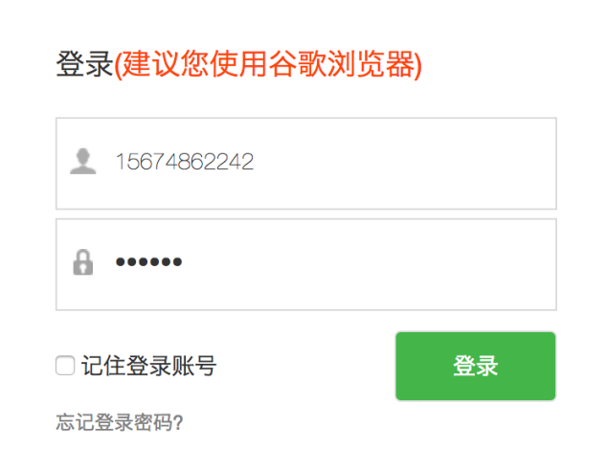

2.在双选会中选择双选会并点击“报名”;
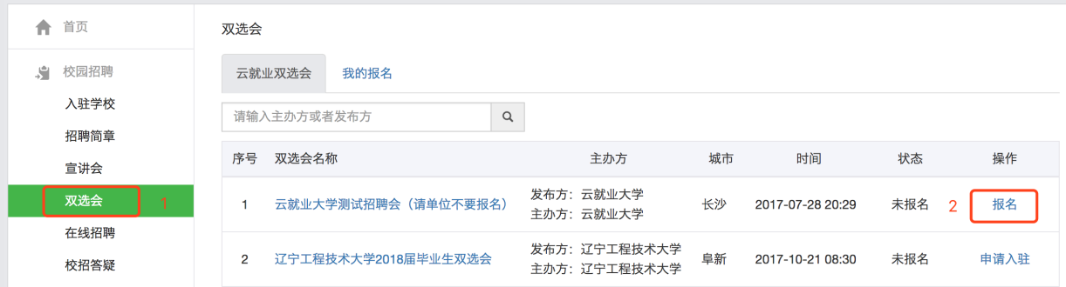

3.填写完相关信息即报名成功。
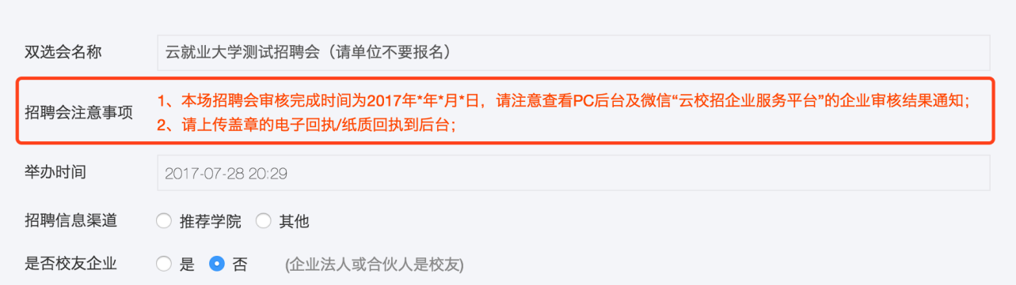

4.参会单位报名后，登录单位后台。点击“双选会”→“我的报名”。“纸质回执”在后台可以“下载回执”，填写盖章后“上传回执”。
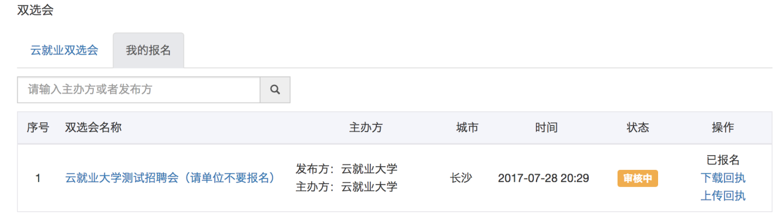

审核结果通知

1.单位资质审核通知
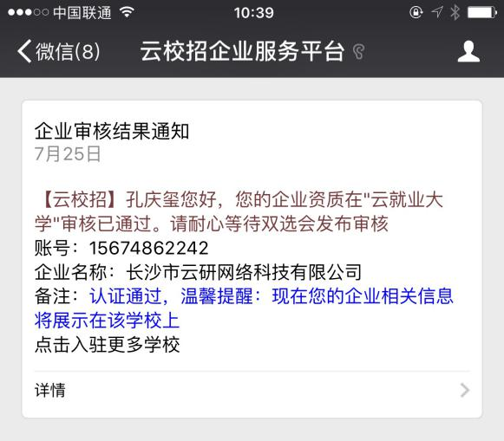

2.双选会审核通知
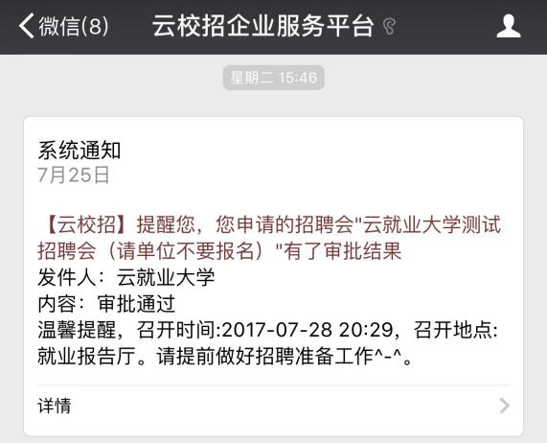
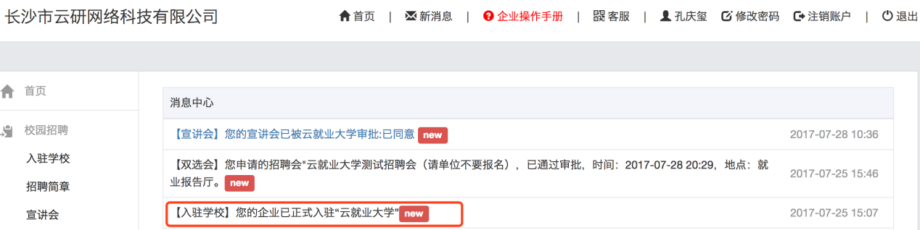

场景三 单位如何修改资料?

在PC后台，基本信息中可以修改，“基本资料”修改后保存即可，“认证信息”修改后需重新提交认证。认证审核联系：0731-89929409
